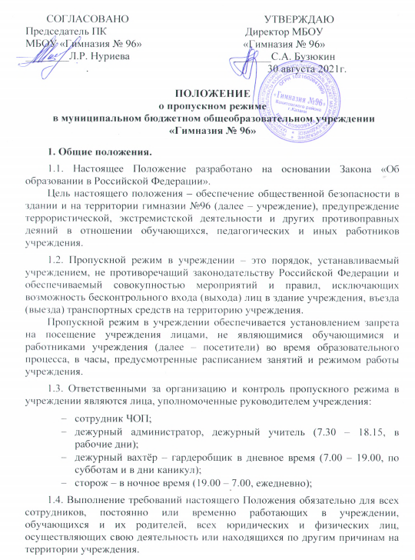

1.5. Сотрудники гимназии № 96, обучающиеся и их родители должны быть ознакомлены с настоящим Положением.
В целях ознакомления посетителей гимназии № 96 с пропускным режимом настоящее Положение размещается на официальном Интернет-сайте.
2. Организация пропускного режима в здании учреждения.
2.1. Лицом, ответственным за пропускной режим, в целях контроля входа (выхода) посетителей ведется журнал учета пропуска граждан.
Журнал учета пропуска граждан
МБОУ «Гимназия №96» Вахитовского района г.Казани
Дата  посещения | Ф.И.О.  посетителя | Откуда прибыл посетитель;  Документ, удостоверяющий личность | К кому из работников прибыл
1 | 2 | 3 | 4
Журнал учета пропуска граждан заводится в начале учебного года (1 сентября) и ведется до начала нового учебного года (31 августа следующего года).
Журнал должен быть прошит, страницы в нем пронумерованы. На первой странице журнала делается запись о дате его заведения.
Замена, изъятие страниц из журнала регистрации посетителей запрещены.
2.2. Пропускной режим для обучающихся.
2.2.1. Вход обучающихся в учреждение на учебные занятия осуществляется без предъявления документов и записи в журнале регистрации посетителей.
I смена – с 7.30 до 14.00 и II смена – с 13.00 до 18.15.
2.2.2. Обучающиеся дежурного класса допускаются в здание школы в 7 часов 30 минут, остальные обучающиеся должны прийти в школу не позднее, чем за 15 минут до начала учебных занятий.
2.2.3. В случае опоздания на урок обучающийся предоставляет заявление от родителей или справку (направление) от врача. Если опоздание без уважительной причины, то дежурный администратор вносит замечание обучающему в дневник.
2.2.4. Выход обучающихся из здания учреждения, до окончания учебных занятий, разрешается только на основании пропуска, выданного дежурным администратором.
2.2.5. Выход обучающихся из здания учреждения в учебных целях (учебные занятия по физкультуре, технологии, биологии и др.), а также на экскурсии или другие мероприятия осуществляется только в сопровождении сотрудника учреждения, ответственного за данное мероприятие.
2.2.6. Во внеурочное время для посещения дополнительных занятий обучающиеся пропускаются в учреждение по списку, составленному руководителем дополнительных занятий.
2.2.7. Во время каникул обучающиеся допускаются в школу согласно плану мероприятий, утвержденному руководителем учреждения.
2.3. О порядке выдачи карт доступа, их учета и блокировки.
2.3.1. Согласно данному Положению доступ в образовательные организации осуществляется по картам доступа.
2.3.2.Карты доступа выдаются персоналу и учащимся образовательного учреждения с регистрацией в журнале под роспись (с указанием ФИО и даты выдачи). Каждая карта доступа имеет порядковый номер и привязана к владельцу карты.
2.3.3.Образовательное учреждение ведет учёт количества выдаваемых, заблокированных и утерянных карт доступа.
2.3.4.В случае утери карты доступа образовательное учреждение, по письменному заявлению учащегося (достигшего 16 лет) или законного представителя последнего об утери карты доступа, обращается в свою обслуживающую организацию системы СКУД для дальнейшей блокировки утерянной карты и последующего её удаления из базы данных.
2.3.5.Получение дополнительных карт доступа осуществляется образовательной организацией в соответствии с п.4.
2.3.6.При этом учащиеся и законные представители самостоятельно напрямую осуществляют перечисление денежных средств на расчетный счет поставщика (организации обслуживающий систему СКУД) за передаваемый последним товар (карта доступа). Квитанция об оплате предоставляется в обслуживающую организацию(СКУД). Карта доступа выдается в соответствии с п.2.
Реквизиты обслуживающей организации (системы СКУД) указываются на информационном стенде образовательного учреждения.

2.4. Пропускной режим для работников учреждения.
2.4.1. Вход работников учреждения осуществляется без предъявления пропускного документа с записью в журнале регистрации посетителей.
2.4.2. Педагогическим работникам рекомендовано прибывать не позднее, чем за 15 минут до начала учебных занятий.
2.4.3. Все работники учреждения в выходные и праздничные дни могут проходить и находиться в помещениях учреждения только с разрешения руководителя.
2.5. Пропускной режим для посетителей учреждения.
2.5.1. Посетители – это все лица, не являющиеся обучающимися и сотрудниками учреждения. К ним относятся: родители (законные представители) обучающихся, рабочие подрядных организаций, работники вышестоящих организаций, участники открытых мероприятий учреждения и др.
2.5.2. Посетители осуществляют вход в учреждение на основании паспорта или иного документа, удостоверяющего личность, с фиксацией в журнале регистрации посетителей.
При наличии у посетителей ручной клади ответственный за пропускной режим предлагает добровольно предъявить содержимое ручной клади. В случае отказа посетитель не допускается в учреждение.
2.5.3. Педагогические работники, члены администрации учреждения обязаны заранее предупредить ответственного за пропускной режим о времени запланированных встреч с отдельными родителями, а также о времени и месте проведения родительских собраний.
2.5.4. Не запланированные посещения учреждения родителями разрешаются после согласования с директором или дежурным администратором, секретарем.
2.5.5. Родители, пришедшие встречать своих детей по окончании учебных занятий, ожидают их на улице.
2.5.6. Вход посетителей на классные собрания, открытые мероприятия учреждения осуществляется по списку, составленному классным руководителем (работником, ответственным за открытое мероприятие) без регистрации данных в журнале учета посетителей в присутствии классного руководителя (работника, ответственного за открытое мероприятие) или лица, ответственного за пропускной режим.
2.5.7. При выполнении в учреждении строительных и ремонтных работ вход рабочих в учреждение осуществляется по списку, составленному подрядной организацией, согласованному с руководителем учреждения, без записи в журнале учета регистрации посетителей.
2.5.8. Лица, не связанные с образовательным процессом, посещающие школу по служебной необходимости или с проверкой, пропускаются при предъявлении документа, удостоверяющего личность, по решению администрации учреждения и записью в «Журнале учета посетителей».
2.5.9. Группы лиц, посещающих учреждение для проведения и участия в массовых мероприятиях, семинарах, конференциях, смотрах и т.п., допускаются в здание учреждения при предъявлении документа, удостоверяющего личность по спискам посетителей, согласованных и подписанных руководителем учреждения.
2.5.10. При несоблюдении посетителем порядка организации пропускного режима в здании учреждения лицо, ответственное за пропускной режим, незамедлительно информирует руководителя учреждения и действует по его указаниям либо применяет устройство тревожной сигнализации с целью вызова сотрудников вневедомственной охраны.
2.6. Лицо, ответственное за пропускной режим, периодически осуществляет осмотр помещений учреждения на предмет выявления посторонних и подозрительных предметов.
3. Организация пропускного режима для автотранспорта на территории учреждения.
3.1. Контроль доступа автотранспорта на территорию учреждения осуществляют:
- заместитель руководителя учреждения по АХЧ;
- сотрудник ЧОП;
- дежурный вахтёр – гардеробщик в дневное время (7.00 – 19.00);
- сторож – в ночное время (19.00 – 7.00).
3.2. Список автотранспорта, которому разрешен доступ на территорию учреждения, утверждается приказом руководителя учреждения.
3.3. Осмотр въезжающего автотранспорта на территорию учреждения и груза производится перед воротами (шлагбаумом) сотрудником ЧОП, дежурным вахтером (сторожем).
3.4. Допуск без ограничений на территорию учреждения разрешается автомобильному транспорту экстренных и аварийных служб: скорой медицинской помощи, пожарной охраны, управления ГО и ЧС, управления внутренних дел при вызове их администрацией учреждения.
3.5. Обо всех случаях въезда транспортных средств на территорию учреждения без согласования лицо, ответственное за пропускной режим, информирует руководителя учреждения и по его указанию при необходимости – территориальный орган Министерства внутренних дел Российской Федерации.
4. Обязанности сотрудника ЧОП, сторожа.
4.1. Сотрудник ЧОП, сторож должны знать:
- должностную инструкцию;
- инструкцию по пропускному режиму в учреждении;
- особенности охраняемого объекта и прилегающей к нему территории;
- расположение и порядок работы охранно-пожарной сигнализации, систем экстренного вызова полиции, средств связи, пожаротушения, правила их использования;
- порядок взаимодействия с правоохранительными органами, внутренний распорядок учреждения, правила осмотра ручной клади и автотранспорта.
4.2. На посту сотрудника ЧОП, сторожа должны быть:
- мониторы камер видеонаблюдения;
- кнопка тревожной сигнализации;
- система экстренного голосового оповещения;
- система управления контролем удаленного доступа для входной группы;
- телефонный аппарат, технические средства экстренного вызова полиции;
- инструкция по пропускному режиму в учреждении;
- телефоны дежурных служб правоохранительных органов, органов ФСБ, ГО и ЧС, аварийно-спасательных служб, администрации учреждения.
4.3. Сотрудник ЧОП, сторож обязан:
- перед заступлением на пост осуществить обход территории объекта, проверить наличие и исправность оборудования и отсутствие повреждений на внешнем ограждении, окнах, дверях;
- проверить исправность работы охранных систем, средств связи, наличие средств пожаротушения, документации поста, и о выявленных недостатках и нарушениях произвести запись в журнале приема-сдачи дежурства;
- доложить о выявленных недостатках дежурному администратору, руководителю учреждения;
- осуществлять пропускной режим в учреждение в соответствии с настоящим Положением;
- обеспечить контроль за складывающейся обстановкой в здании и на территории учреждения;
- выявлять лиц, пытающихся в нарушение установленных правил проникнуть на территорию учреждения, совершить противоправные действия в отношении обучающихся и сотрудников учреждения, имущества и оборудования, пресекать их действия в рамках своей компетенции, и в необходимых случаях с помощью средств тревожной сигнализации вызвать группу задержания вневедомственной охраны и т.п.;
- производить обход территории учреждения согласно установленному графику обходов, но не реже чем 3 раза в день: перед началом учебного процесса, во время пересмены и после окончания учебных занятий, при необходимости осуществлять дополнительный осмотр территории и помещений;
- при обнаружении подозрительных лиц, взрывоопасных или подозрительных предметов и других возможных предпосылок к чрезвычайным ситуациям вызвать полицию и действовать согласно служебной инструкции.
4.4. Сотрудник ЧОП, сторож имеют право:
- требовать от обучающихся, сотрудников учреждения и посетителей соблюдения настоящего Положения, правил внутреннего распорядка;
- требовать немедленного устранения выявленных недостатков, пресекать попытки нарушения распорядка дня и пропускного режима;
- для выполнения своих служебных обязанностей пользоваться средствами связи и другим оборудованием, принадлежащим учреждению;
- устранять нарушения и вызывать полицию.
4.5. Сотруднику ЧОП, сторожу запрещается:
- покидать пост без разрешения администрации учреждения;
- допускать на объект посторонних лиц с нарушением установленных правил;
- разглашать посторонним лицам информацию об охраняемом объекте и порядке организации его охраны;
- на рабочем месте употреблять спиртосодержащие напитки, слабоалкогольные коктейли, пиво, наркотические вещества, психотропные и токсические вещества.

